子どもが知るべき申命記の重要な教訓
2月
1／日曜

レムナントがかならず
学ばなければならないことがあります

申6:4～9|私がきょう、あなたに命じるこれらのことばを、あなたの心に刻みなさい。これをあなたの子どもたちによく教え込みなさい。あなたが家にすわっているときも、道を歩くときも、寝るときも、起きるときも、これを唱えなさい。 (6～7)

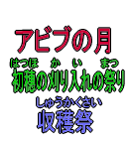
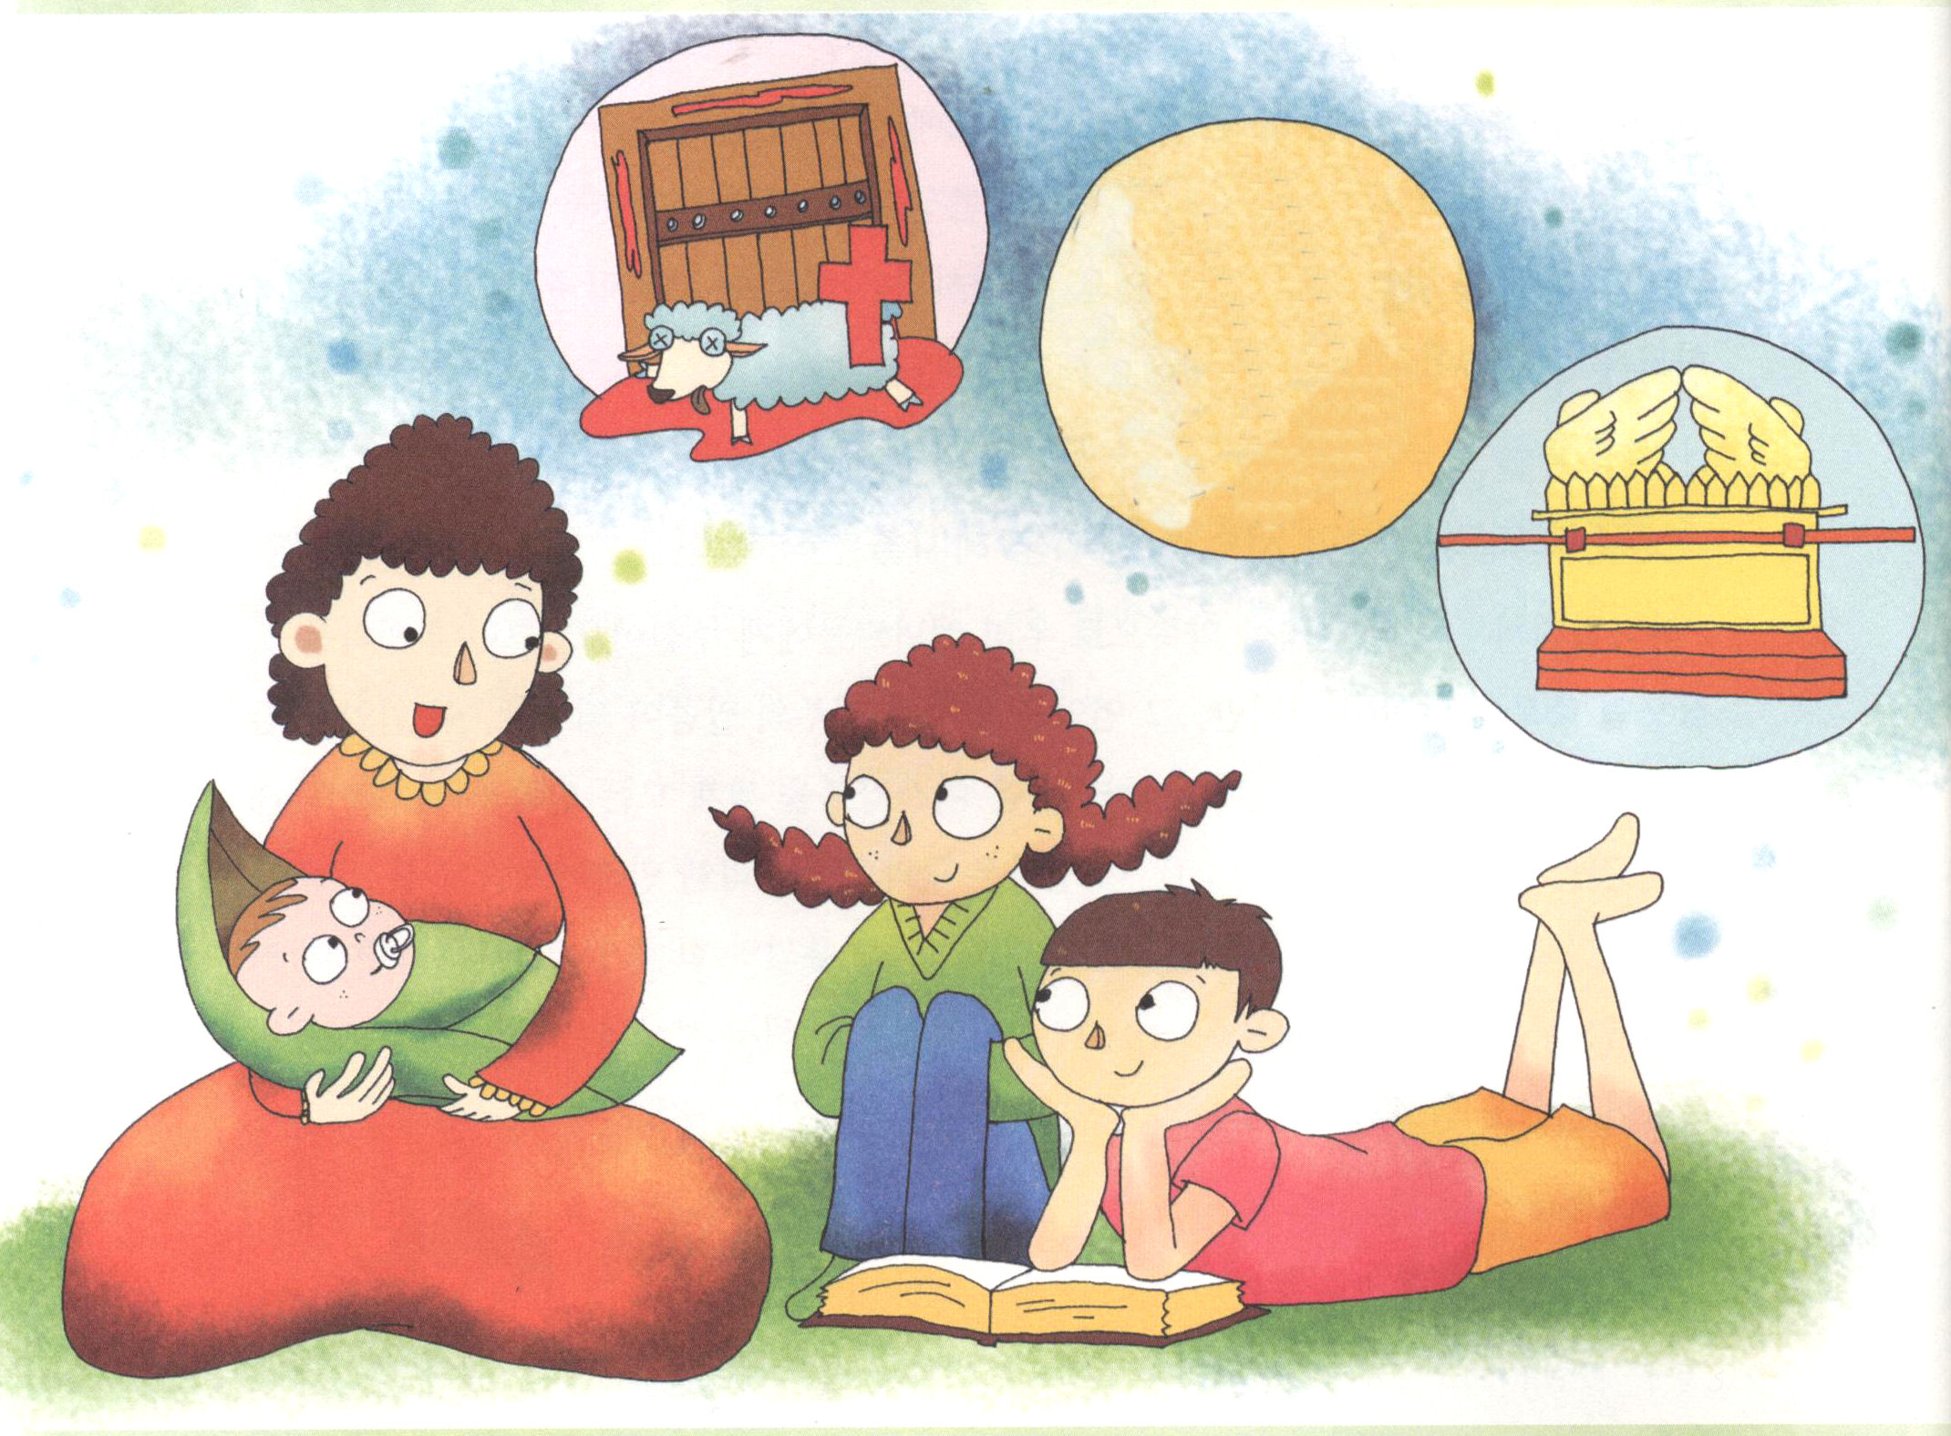

1. まず知らなければならないことがあります
(1) 出エジプトの意味を知らなければなりません(出3:18)
(2) 三つの祭りの意味を知らなければなりません(出23:14～19)
(3) 契約の箱の意味を知らなければなりません
① マナを入れた壷の意味を知らなければなりません(民11:9)
② 十戒の石の板の意味を知らなければなりません(出20:1～26)
③ アロンの芽が出た杖の意味を知らなければなりません(民17:1～11)

2. 契約が私たちの中に根をおろして、かならずまことの生活を味わわなければなりません(申6:4～9)
(1) 家でも
(2) 道でも
(3) 寝るとき、起きるときにも
(4) しるしとして結びつけて
(5) 額の上につけて、記章として
(6) 門柱に書き記し
(7) 外側の門に書き記して契約が私たちの中に根をおろすようにしなさいと
言われました

3. イスラエルの失敗を繰り返してはいけません
(1) 福音の根をおろしてこそ、福音の実ができます
(2) 福音の実ができてこそ、力が現れます
(3) 福音の力が現れてこそ、暗やみの勢力が崩れます

子どもが知るべき申命記の重要な教訓
2月
8／日曜

十戒は、荒野の最高の
みことばです

申5:13～21|あなたは、自分がエジプトの地で奴隷であったこと、そして、あなたの神、主が力強い御手と伸べられた腕とをもって、あなたをそこから連れ出されたことを覚えていなければならない。それゆえ、あなたの神、主は、安息日を守るよう、あなたに命じられたのである。(15)

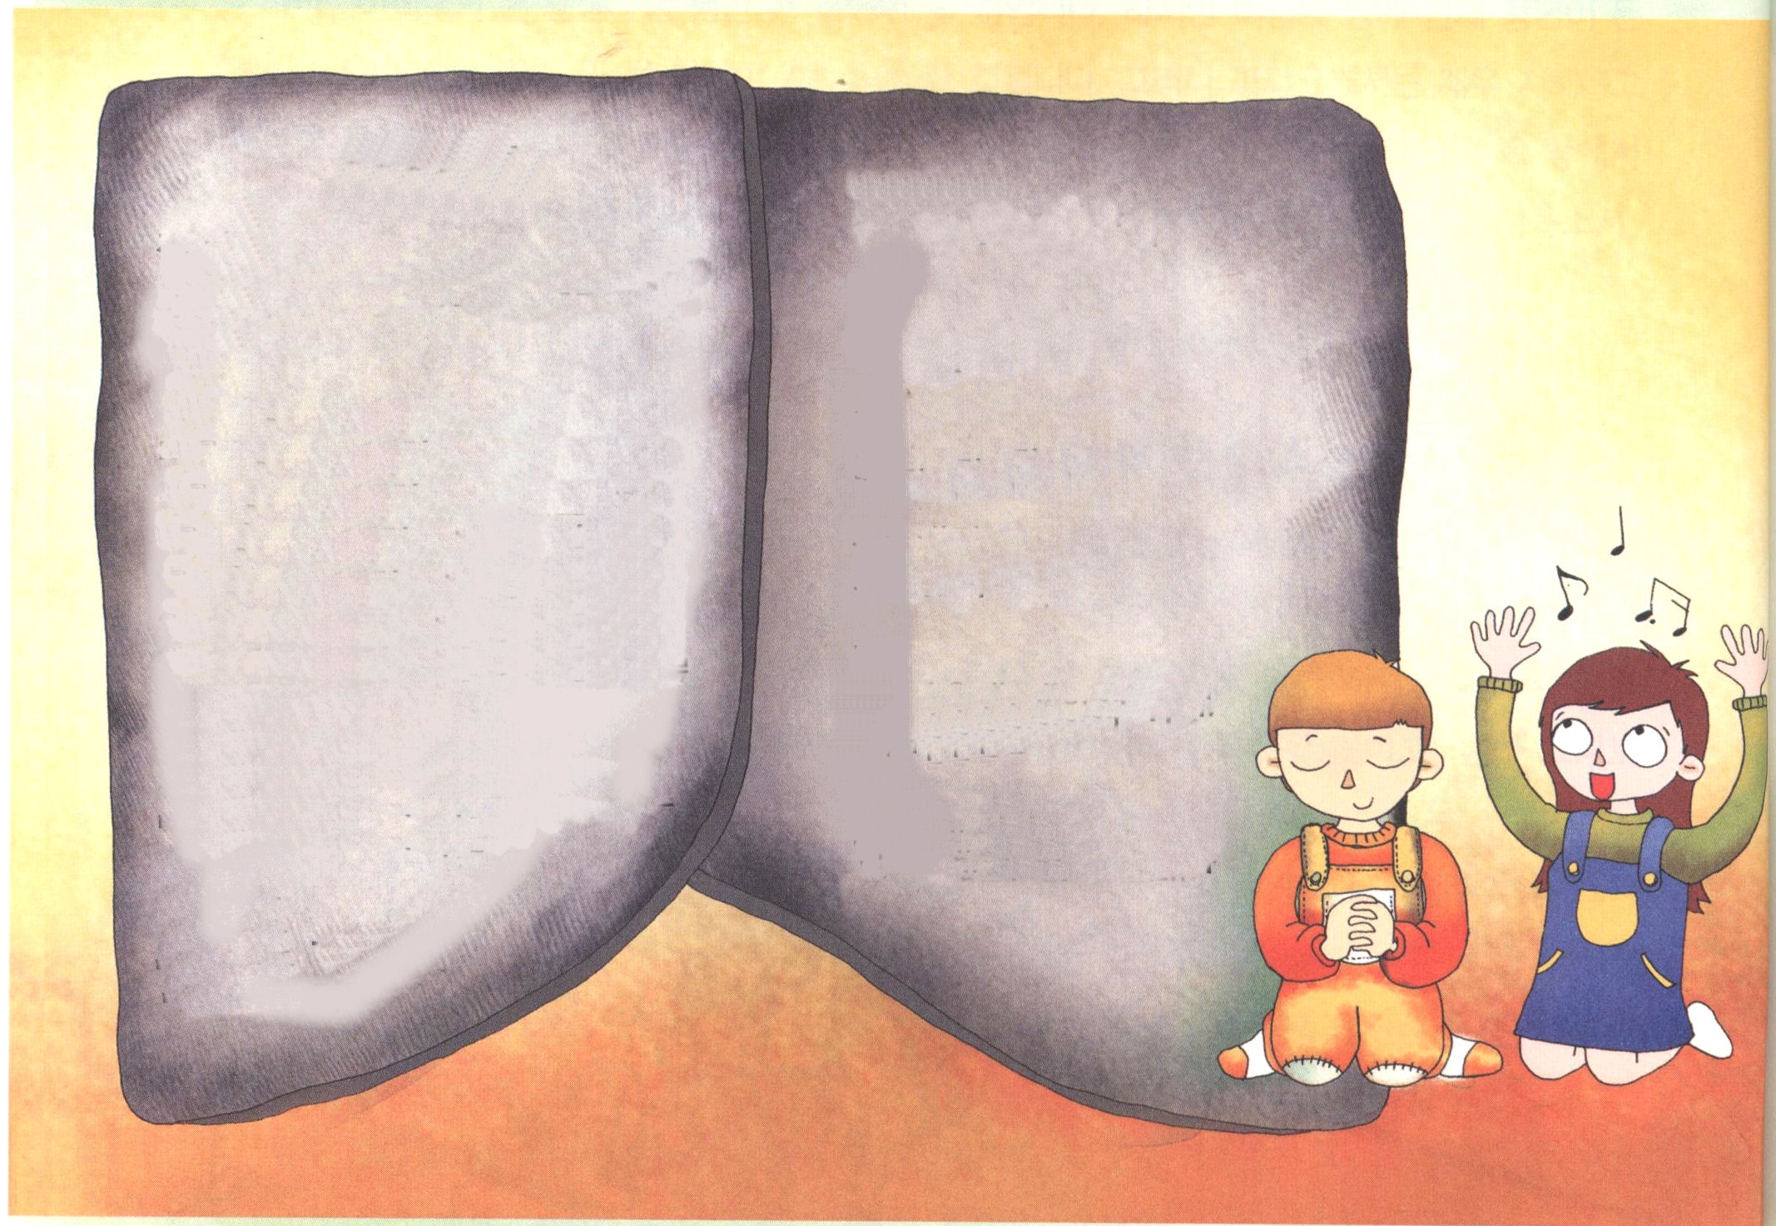

十戒
第五戒
あなたの父と母を敬え
第六戒
殺してはならない
第七戒
姦淫してはならない
第八戒
盗んではならない
第九戒
あなたの隣人に対し、
偽りの証言をしてはならない
第十戒
あなたの隣人の家を
欲しがってはならない
第一戒
あなたには、わたしのほかに、
ほかの神々があってはならない。
第二戒
あなたは、自分のために、偶像を造ってはならない。上の天にあるものでも、下の地にあるものでも、地の下の水の中にあるものでも、どんな形をも造ってはならない。
第三戒
あなたは、あなたの神、主の御名を、みだりに唱えてはならない。
第四戒
安息日を覚えて、これを
聖なる日とせよ

1. 十戒の中に２つの大きな意味が入っています
(1) 十戒の中には神様の愛が入っています
① 神様以外の他の神々があってはならないとおっしゃいました(申5:7)
② 偶像を作ってはならないとおっしゃいました(申5:8)
③ 主の御名を、みだりに唱えてはならないとおっしゃいました(申5:11)
④ 安息日を守りなさいとおっしゃいました(申5:12)
(2) 十戒の中には、人間の愛が入っています
① 両親を敬えとおっしゃいました(申5:16)
② 人を殺してはならないとおっしゃいました(申5:17)
③ 姦淫してはならないとおっしゃいました(申5:18)
④ 盗んではならないとおっしゃいました(申5:19)
⑤ 偽証してはならないとおっしゃいました(申5:20)
⑥ 隣人のものを欲しがってはならないとおっしゃいました(申5:21)

2. 十戒の中には大きな教訓が入っています
(1) 他の神を拝んだり仕えたりしてはならないとおっしゃいました
① サタンは人間を誘惑して神様を離れるようにさせました(創世記3:4～5)
② 悪が世の中にいっぱいになるようにさせました(創世記6:4～5)
③ 偶像崇拝は他の神を拝んで仕えることです(出20:3～5)
④ 古い蛇、すなわち悪魔とかサタンとか呼ばれて、全世界を惑わす者です
(黙示12:1～9)
(2) かたちを作って拝んだり仕えたりしてはならないとおっしゃいました。かたち
を作って拝んだり仕えたりすることは、悪霊と交わることだと言われました
(Ｉコリント10:20)

3. 安息日の教訓を味わいましょう
(1) 主が全地を創造されたあと、安息された日です
(2) 信徒が安息して礼拝する日です
(3) 聖日の意味を理解しなければなりません。聖日は、十字架にかかって死なれた
イエス様が復活された日です(ヨハネ20:1)

子どもが知るべき申命記の重要な教訓
2月
15／日曜
小さいときから十分の一について
祈らなければなりません

申14:22～29|あなたが種を蒔いて、畑から得るすべての収穫の十分の一を必ず毎年ささげなければならない。 主が御名を住まわせるために選ぶ場所、あなたの神、主の前で、あなたの穀物や新しいぶどう酒や油の十分の一と、それに牛や羊の初子を食べなさい。あなたが、いつも、あなたの神、主を恐れることを学ぶために。 (22～23)

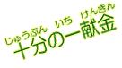
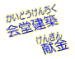
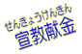
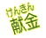
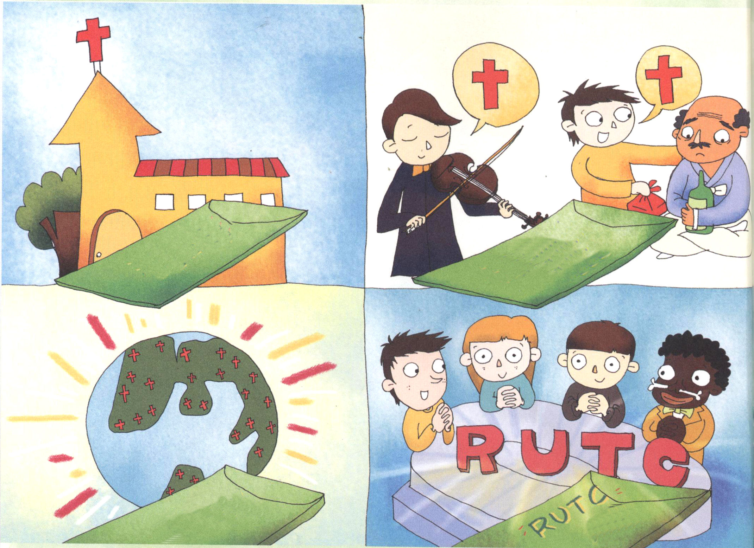

1. 十分の一は神様のものです
(1) アブラムが得たものの十分の一をメルキゼデクに与えました(創世記14:20)
(2) ヤコブは神様がくださったすべてのものの十分の一をささげると
約束しました(創世記28:22)
(3) 十分の一はレビ人と祭司の持分です(民18:21～32)
(4) 最後の預言者に知らせました(マラキ3:6～12)
① 十分の一をささげないのは、神様のものを盗むことです(マラキ3:8～10)
② 十分の一をささげる者に天の窓を開き、あふれるばかりの祝福を注ぐか
どうかをためしてみよとおっしゃいました(マラキ3:10～12)

2. 今日の十分の一の意味を分からなければなりません
(1) 教会の火を消さない使命なのです
(2) 12人が集まれば１人は霊的な使命で、伝道と宣教をしなければなりません
(3) これは永遠な使命です。未来に近づいてくる暗やみの経済に勝つ使命です

3. この世の経済の献金を家訓としましょう
(1) 十分の一で教会を生かしましょう
(2) 建築献金で文化の祝福で、地域の文化を生かしましょう
(3) 宣教献金で世界の文化を生かしましょう
(4) RUTC献金で未来の文化を生かしましょう

子どもが知るべき申命記の重要な教訓
2月
22／日曜
福音の中で、従順にするとき
起きることがあります

申28:1～14|もし、あなたが、あなたの神、主の御声によく聞き従い、私が、きょう、あなたに命じる主のすべての命令を守り行なうなら、あなたの神、主は、地のすべての国々の上にあなたを高くあげられよう。(1)

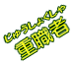
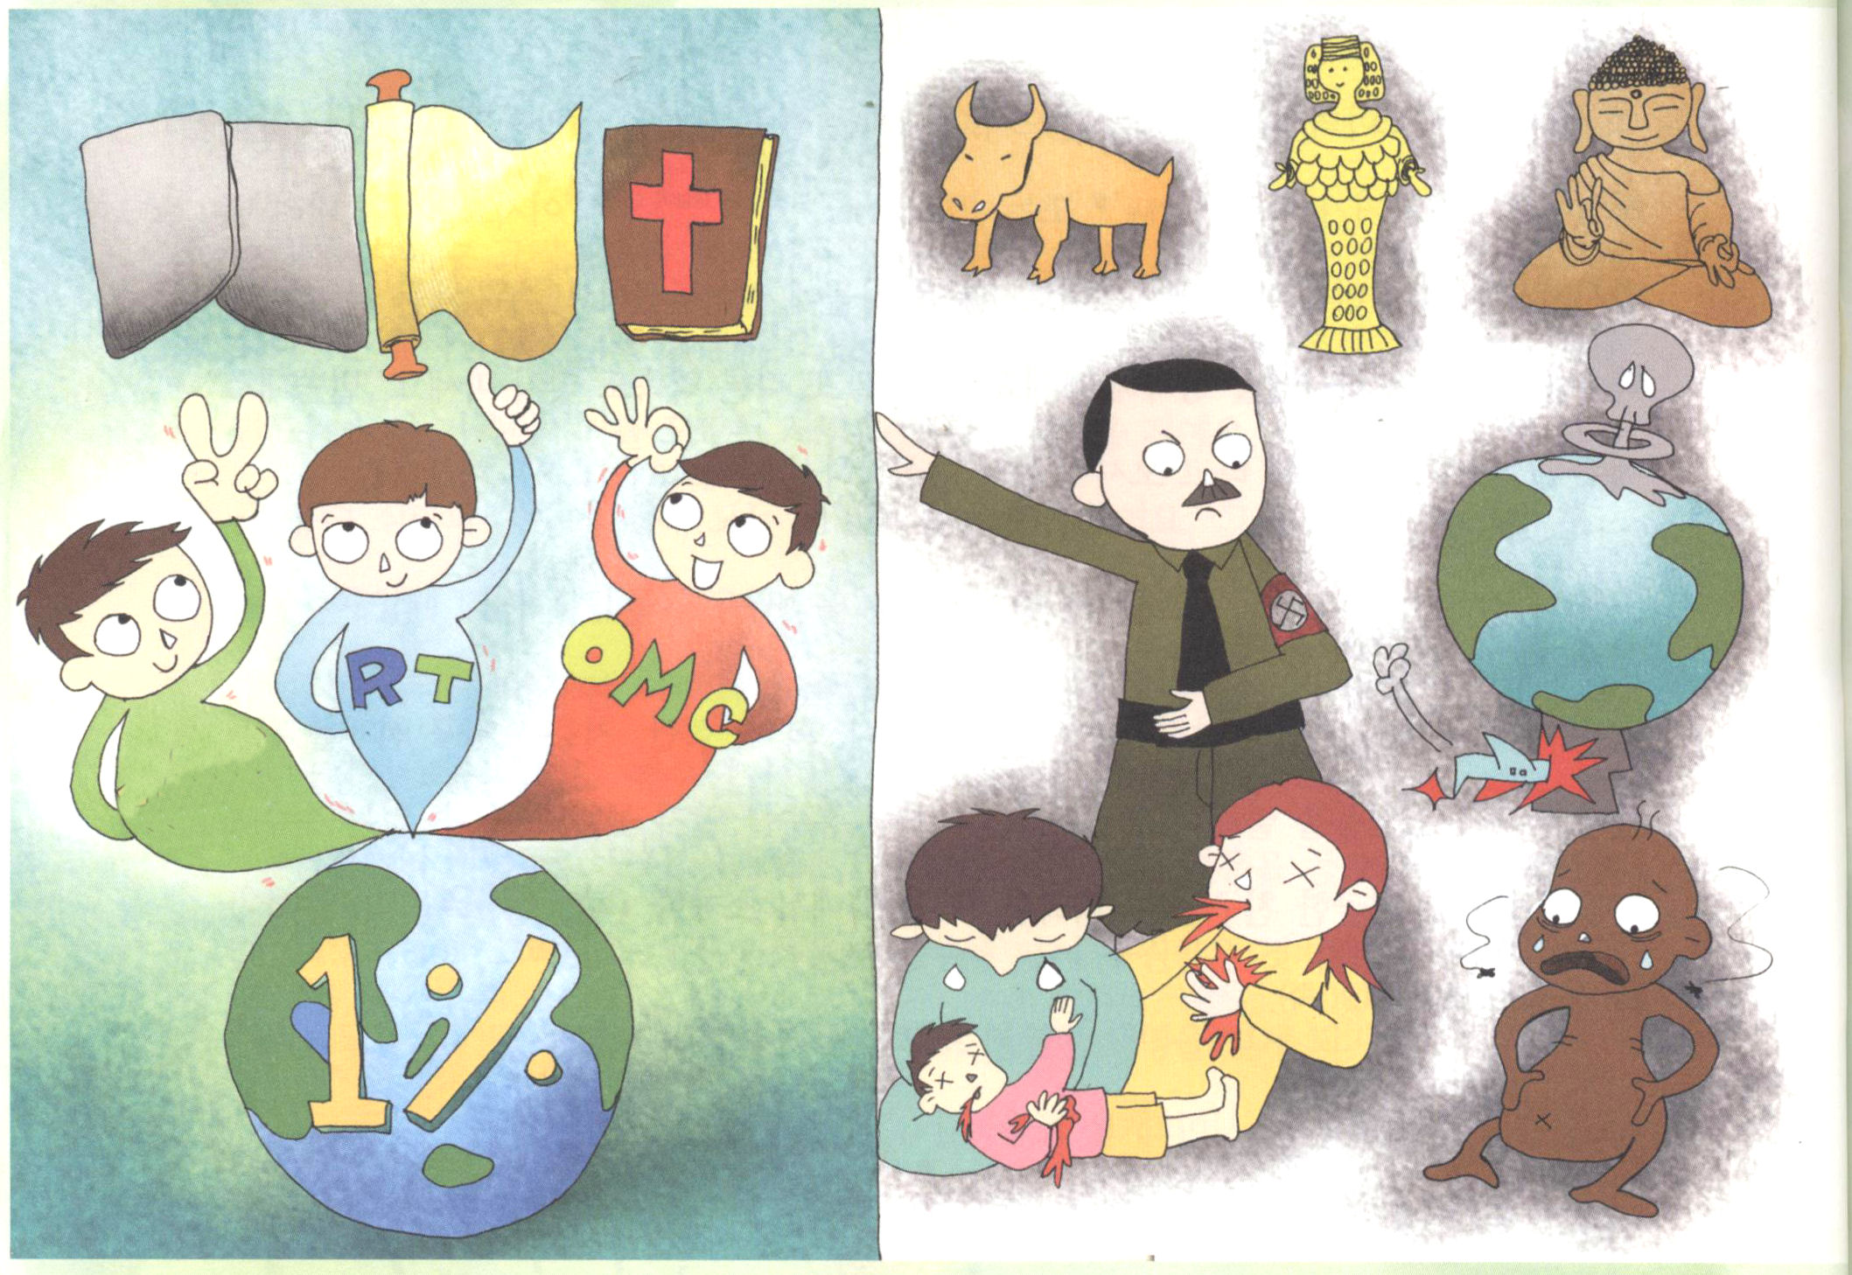

1. 何に従順にしなければならないのでしょうか
(1)❤ 申命を伝えなければなりません
① 出エジプトの契約を伝えなければなりません(出3:18)
② 荒野の奇跡を次世代に伝えなければなりません
③ カナンの入国とメシヤ（キリスト）の契約を伝えなければなりません
(2) みことばに従順にしなければなりません
① 十戒に入っている神様の愛と人間の愛の意味を知って従順に
しなければなりません
② 幕屋中心に生きなければなりません
③ 祭りの主人であるメシヤ(キリスト)を知って伝えなければなりません

2. 従順にするときに、このようなことが起きます
(1) すべての民族の上に高くあげられるでしょう(申28:1)
(2) 町でも祝福され、野でも祝福されるでしょう(申28:3)
(3) 子どもたちと財産も祝福されるようになります(申28:4～5)
(4) はいるときも祝福され、出て行くときも祝福されるでしょう(申28:6)
(5) 敵が七つの道に逃げ去るでしょう(申28:7)
(6) 聖なる民として立ててくださり、すべての国々の民が恐れるでしょう
(申28:9～10)
(7) 先祖たちに誓った通り、時にかなって祝福してくださり、困難があっても
借りることはないとおっしゃいました。かしらとならせて、尾にはならせ
られないでしょう(申28:11～13)

3. 聞き従わずに、他の神々について行けば失敗するしかありません
(1) のろわれるようになります(申28:15～16)
(2) 破滅して、病気になるようになります(申28:20～24)
(3) 世界のすべての国々で苦しめられるとおっしゃいました(申28:25～68)

❤申命：次世代に律法をもう一度くりかえして語ること
申命記：旧約聖書の中で、モーセが書いたモーセ五書の最後の書で、モーセが
死ぬ前に神様の契約と律法に仕えるようにと告げた内容を書いたもの

